Comandos interessantes do git:

- Listar diretórios presentes em uma pasta/repositório:

Comando: ls -la

Exemplo via git bash:

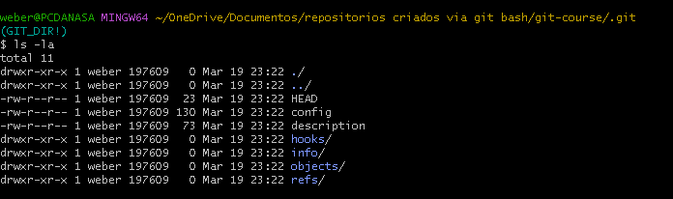

No exemplo acima é mostrado o que esta presente no diretório .git de um repositório.

- Voltar um diretório:

Comando: cd ..